Cranberrysaus met wienerschnitzelsalade
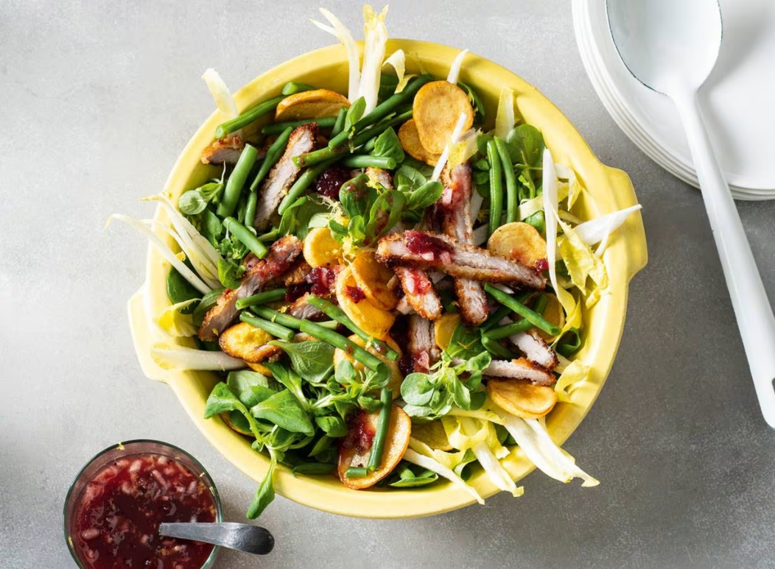

Ingrediënten: Aantal personen 4
- 4 el milde olijfolie 800 g aardappelschijfjes
- 2 wienerschnitzels 400 g gebroken sperziebonen
- 3 stronken witlof 3 el cranberrysaus
- 2 el kraanwater 85 g veldsla

Aan de slag:
Verhit de helft van de olie in een hapjespan en bak de aardappelschijfjes op middelhoog vuur in 15 min. goudbruin en gaar. Breng op smaak met peper en eventueel zout. Verhit ondertussen de rest van de olie in een koekenpan en bak de schnitzels in 8 min. gaar. Kook de sperziebonen in water met eventueel zout in 6 min. beetgaar. Giet af en spoel af onder koud stromend water.
Snijd ondertussen de onderkanten van de stronken witlof, snijd de stronkjes in de lengte doormidden, verwijder de harde kern en snijd het witlof in reepjes.
Meng de cranberrysaus en het water tot een dressing. Schep de aardappelschijfjes, sperziebonen, het witlof en de veldsla in een grote schaal om met de dressing. Snijd de schnitzels in dunne reepjes. Verdeel over de salade.

